Funciones de seguridad integradas en una unidad compacta
El Servoaccionamiento de B&R con funciones de seguridad avanzadas
B&R ofrece ahora su servoaccionamiento compacto ACOPOSmotor con funciones integradas de seguridad basadas en red . Ahora se pueden implementar soluciones avanzadas de seguridad en un espacio mínimo. Las funciones de seguridad de ACOPOSmotor están certificadas con SIL 3 / PL e / Cat 4.
Sistema encoder inteligente
Para el sistema codificador, B&R utiliza encoders de seguridad con una interfaz EnDat 2.2. Los encoders digitales son de alta precisión y resistentes a las interferencias. Dado que el montaje se realiza de manera segura y además se verifica que cada encoder cumpla con las directrices de instalación, se evitan los errores de conexión entre el encoder y el eje del motor. Los datos de posición pueden, por lo tanto, ser utilizados para la posición absoluta segura.
Compacto y robusto
Las unidades ACOPOSmotor ofrecen protección IP65 gracias a su diseño sin ventilador y al sellado de aceite. La conexión en cadena reduce considerablemente el número de cables necesarios. Las unidades también son extremadamente compactas, debido a que la electrónica se enfría directamente a través del motor.

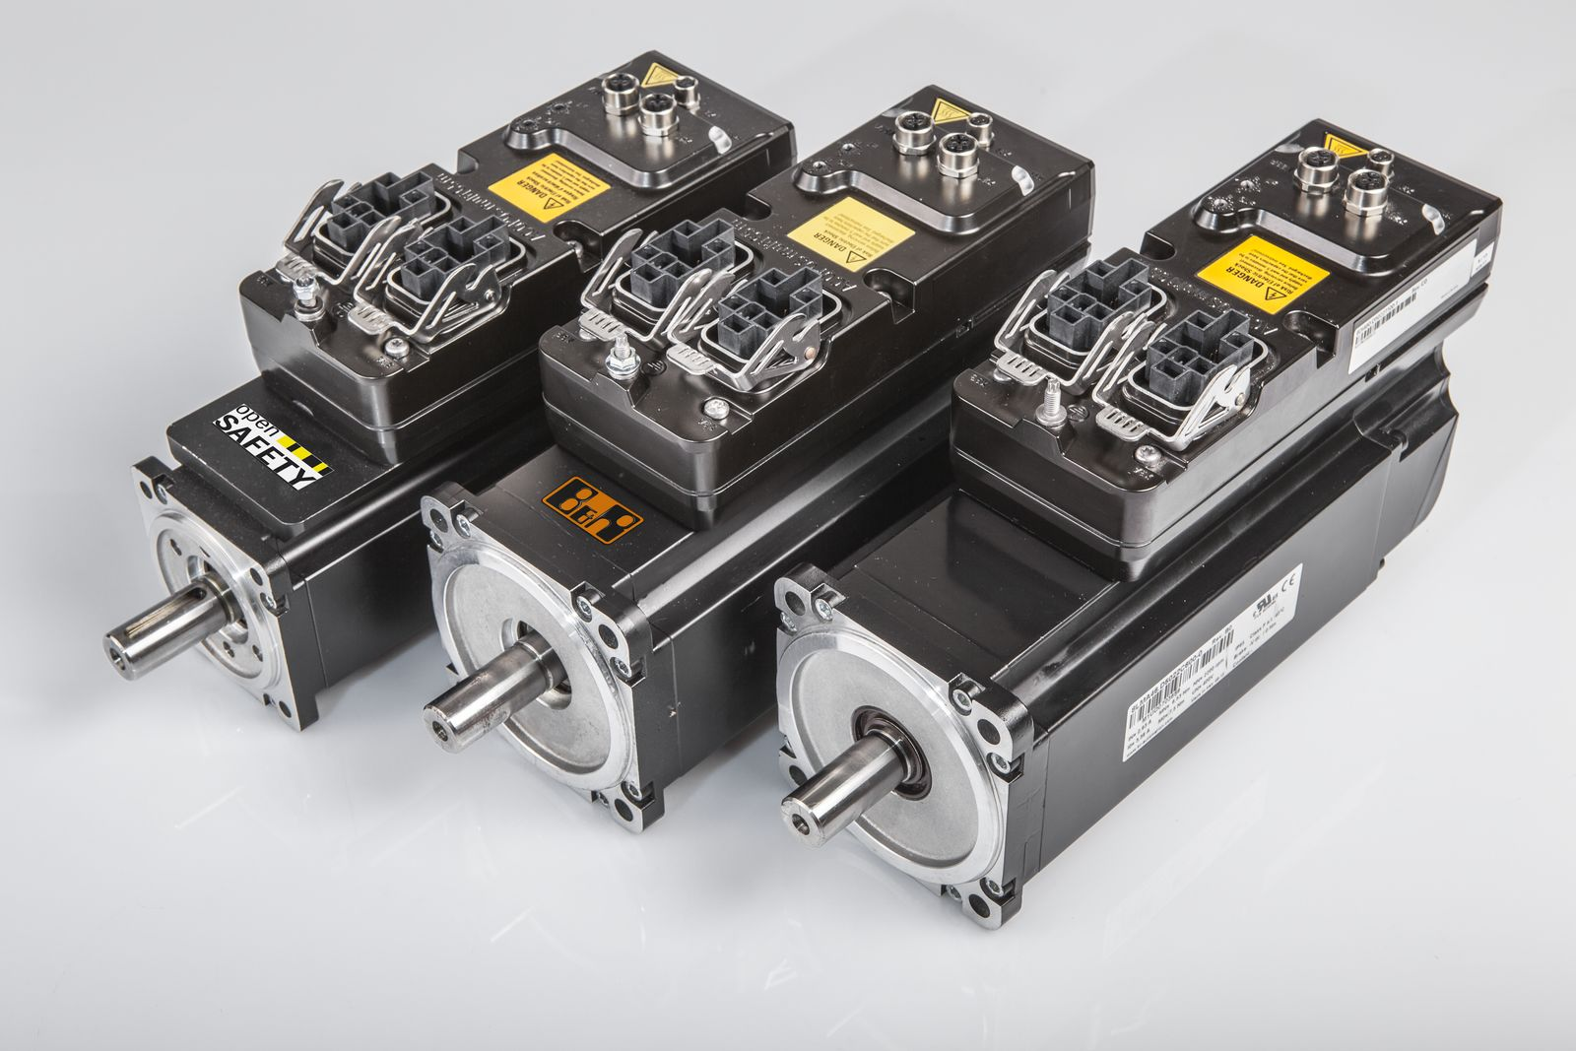
El ACOPOSmotor combina motor, servoaccionamiento y Tecnología de Seguridad en una única unidad compacta.

Acerca de B&R
B&R, empresa perteneciente al Grupo ABB y con sede en Austria, es líder mundial en automatización industrial. B&R combina tecnología de vanguardia con ingeniería avanzada para proporcionar a usuarios de todos los sectores soluciones completas para la automatización de máquinas y fábricas, Motion Control, HMI y tecnología de seguridad integrada. El catálogo de productos se completa con estándares de comunicación de IoT industrial que incluyen OPC UA, POWERLINK y openSAFETY. Gracias a su única herramienta de software Automation Studio, B&R redefine constantemente el futuro de la ingeniería de automatización. El espíritu innovador que mantiene a B&R a la vanguardia de la automatización industrial está impulsado por el compromiso de simplificar los procesos y superar las expectativas de los clientes.Para más información, visite www.br-automation.com.
Para más información, visite www.br-automation.com.

